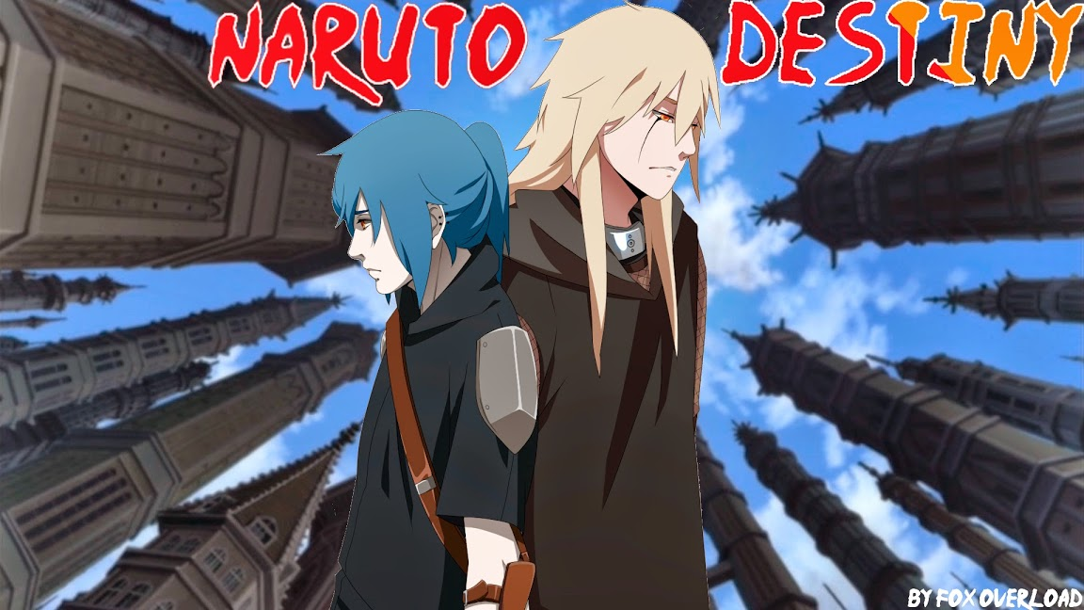

**======================================================================**

**Nome:** Nome do Personagem

**Conhecido como:** Caso haja ou tenha algum reconhecimento

**Idade:** Baseado no Rank Shinobi

**Sexo:** Masculino ou Feminino

**Aniversário:** Dia/Mês

**Nível:** 00

**Experiência:** 000/Nível*100

**Ryous:** 0,000

**Personalidade:** Descreva a personalidade de seu personagem, como ele age geralmente com as pessoas e como difere com pessoas intimas, amigos e/ou família.

**Medos:** O que seu personagem teme.

**Ambição:** O que atrai seu personagem no meio do mundo shinobi.

**=========================Família e Amigos=================================**

**Pais:** Nome do Pai e Nome da Mãe.

**Irmã(os):** Nome dos irmãos e idade deles em parênteses.

**Relativos:** Nome dos tios, tias, avôs, Avós e/ou primos.

**Amigos:** Quais são os amigos do seu personagem.

**Inimigos:** Quais são os inimigos do seu personagem.

**=========================Informações Ninja================================**

**Vila de Nascimento:** Onde o personagem Nasceu.

**Rank Shinobi:** Rank ninja dentro da vila (Seu Nível ninja)

**Time Atual:** Número ou nome do time que o personagem faz parte atualmente

**Companheiros do Time:** Membros do seu time atual

**Sensei:** Senseis ou mentores do personagem.

**Kuchiyose:** Nome do animal/objeto que o personagem possuí contrato.

**Afinidade Elemental:** Quais elementos o personagem possuí afinidade.

**Clã:** Qual clã o personagem pertence.

**Kekkei Genkai:** Quais Kekkei Genkai o personagem possuí.

**Tipo Sanguíneo:** 1 - Sistema Destiny > 3 - Ficha > 1 - Dados Pessoais, Aparência e Tipo Sanguíneo

**Mão Principal:** Canhoto ou Destro

**Reconhecimento:** 1 - Sistema Destiny > 3 - Ficha > 3 - Reconhecimento

**Organização:** Nome das Organizações que o personagem faz parte (Entre parênteses se coloca qual o posto do personagem dentro da organização)

**Missões Completadas:** MSS+:0 l SS+:0 l SS:0 l S:0 l A:0 l B:0 l C:0 l D:0 l E:0

**Missões Falhas:** MSS+:0 l SS+:0 l SS:0 l S:0 l A:0 l B:0 l C:0 l D:0 l E:0

**========================Traits=============================**

**==========================Aparência=====================================**

Imagem e Link

**=================Atributos=================================**

(100*Nível pontos para distribuir em Pontos de Vida, Chakra e Estamina)

**P.V:**  000

**Chakra:** 000

**Estamina:** 000

(Pontos de atributo em: 1 - Sistema Destiny > 1 - Sistema Base > 4 - Evolução dos Personagens)

**Atributos de Combate**

**Taijutsu:** 00

**Kenjutsu:** 00

**Ninjutsu:** 00

**Genjutsu:** 00

**Reflexo:** 00

**Atributos Interpretativos**

**Persuasão:** 00

**Percepção:** 00

**Conhecimento:** 00

**Furtividade:**  00

**Sorte:**  00

**===================Jutsus===========================================**

**(0 Pontos de Jutsu para gastar)**

(1 - Sistema Destiny > 3 - Ficha > Jutsus)

**Taijutsu**

**Armado**

**Desarmado**

**Ninjutsu**

**Neutros**

**Katon**

**Suiton**

**Doton**

**Raiton**

**Fuuton**

**Básicos**



**Bunshin no Jutsu**

**(Técnica de Clonagem)**

**Quem usa:** Técnica Básica

**Primeira aparição:** Naruto Episódio: 1

**Função:** Suporte

**Rank:** E

**Distância:** Todas

**Selos:** Javali, Cobra e Tigre

**Nota:** Até o usuário da técnica chegar ao inimigo ele poderá ter uma chance de identificar o original com penalidade de -3 (caso tenha algum jutsu especifico a penalidade diminui).

**Descrição:** Um ninjutsu que cria uma cópia intangível de seu próprio corpo, sem qualquer substância. Uma vez que o próprio clone não tem a capacidade de ataque, e, assim, só pode ser usado para confundir o inimigo, que é usado principalmente em combinação com outros ninjutsus. É uma técnica básica, mas dependendo da ingenuidade de uma pessoa, ela pode ser usada mais efetivamente. Os clones não se dissipam ao entrar em contato com qualquer coisa.

Os clones podem ser facilmente distinguidos por pessoas com doujutsu. Uma pessoa com olhos normais pode também distinguir os clones do original, já que o os clones não possuem sombra e não afetam a área a sua volta. (Ex: não levantam poeira quando correm/saltam, a grama não é afetada pelo movimento dos clones e etc...)

**Gasto:** 5 [Por Clone]

**Efeito:** Distração: Dependendo da distância do usuário ao inimigo ele ganhará bônus em seu próximo ataque, em uma distância curta cria-se 6 clones e o usuário recebe +3 de bônus. Em uma distância média o usuário recebe +2 criando 4 clones e em uma distância curta o usuário recebe +1 de bônus criando um clone.



**Henge no Jutsu**

**(Técnica de Transformação)**

**Quem usa:** Técnica Básica.

**Primeira aparição:** Naruto Clássico Episódio 1

**Função:** Suporte

**Rank:** E

**Distância:** Usuário

**Selos:** Cachorro, Javali e Bode

**Descrição:** Dadas todas as missões ninja são atribuídos a batalha, coleta de informações, diversões - este é um ninjutsu de valor inestimável. Ele é geralmente usado para se transformar em outros do que a si mesmo em outra pessoa, mas também tem a capacidade de se transformar em animais, plantas e até mesmo objetos inanimados, como armas. Isto dá esta técnica uma grande quantidade de usos em uma batalha. A transformação de um shinobi habilidoso será exatamente como o artigo genuíno, por isso vai ser impossível dizer os dois separados. Por outro lado, a transformação realizada por uma pessoa inexperiente terá diferenças óbvias. Será impossível enganar ninguém com ele. Este é um dos ninjutsu mais básico, como tal, a maioria dos shinobi sabe como realizá-lo. A técnica de transformação é considerada entre as mais difíceis de técnicas de rank E, uma vez que requer constante emissão de chakra mantendo mentalmente a forma. Em cima disso, o usuário seria, muito provavelmente, interagindo com o ambiente. Isso coloca pressão mental sobre um ninja inexperientes. Assim, a melhor maneira de determinar se ele é realmente uma transformação é fazer com que esta linhagem sobre o usuário. Que este é, naturalmente, nem sempre bem-sucedida.

Tsunade dos Sannins possuí uma versão mais avançada do Henge, onde ela disfarça seus 50 anos para parecer mais jovem. A técnica dela é única e parece ser permanente, e ela não precisa se esforçar para manter a técnica por muito tempo, onde uma transformação simples iria se desfazer quando o usuário é machucado ou atacado. O único momento que é quebrado, é quando Tsunade libera todo seu chakra do selo em sua testa.

**Dano:** 0

**Gasto:** 5 [Três turnos]

**Efeito:** Permite o usuário se transformar em alguma Arma/Animal/Pessoa/Objetos Inanimados e etc.



**Kawarimi no Jutsu**

**(Técnica de Substituição)**

**Quem usa:** Técnica Básica

**Primeira aparição:** Naruto Clássico Episódio 4

**Função:** Defesa/Suporte

**Rank:** E

**Distância:** Curta

**Selos:** Tigre, Javali, Boi, Cachorro e Cobra

**Nota:** Não pode ser utilizada para trocar com uma pessoa de lugar.

Não pode trocar de lugar com um objeto a mais de 5m de distância.

Esta técnica não é um teletransporte, apenas uma movimentação assim podendo ser percebida por qualquer um.

**Requisito:** Um objeto de troca

**Descrição:** Com esta técnica, os usuários trocam seu próprio corpo com algum outro objeto, geralmente sendo um pedaço de arvore, no momento que o ataque os atinge. Isso cria uma ilusão de ótica, fazendo o inimigo pensar que o ataque foi bem-sucedido. A partir disto, o usuário pode usar o lapso de distração do inimigo para atacar ou fugir do campo de batalha. Papeis Bomba podem ser colocados no objeto usado para a substituição para uma surpresa adicional. Apesar de ser um ninjutsu básico ensinado na Academia Ninja, é aparente que é uma arte útil que pode ser aplicada em uma variedade de situações como permite que o usuário escape do perigo. A técnica permite até mesmo um shinobi preso escapar de suas amarras.

**Dano:** -x-

**Gasto:** Equivalente a técnica defendida

**Efeito:** Caso o usuário seja atingido, ele poderá reaparecer em outro local no máximo 2m do local onde a técnica foi utilizada

**Genjutsu**

**Genjutsu no Kai**

**(Técnica de Dissipação de Genjutsu)**

**Quem usa:** Técnica Ninja Básica

**Primeira aparição:** Naruto Clássico: Episódio 65

**Função:** Suporte/Defesa

**Rank:** C

**Distância:** Usuário/Corporal

**Selos:** Bode - Macaco - Tigre

**Requisito:** Perceber o Genjutsu adversário

**Notas:** Só pode cancelar Genjutsus que atingem o rank máximo SS.

**Descrição:** Uma vez que o usuário tente parar o fluxo de chakra de seu corpo, e então aplicar um poder mais forte para interromper o fluxo de chakra do oponente, ele estará livre do Genjutsu. Isso também pode ser feito por um ninja não afetado ao aplicar uma onde repentina de chakra na pessoa afetada. Além disso, os bijū podem quebrar o genjutsu em seus jinchuuriki de um modo parecido se eles possuem uma cooperação boa o bastante, como visto no caso de Killer B.

**Dano:** 00

**Gasto:** Equivalente ao Genjutsu do adversário

**Efeito:** Permite o usuário se liberar de Genjutsus ao perceber, mas lembrando que, se não tiver um domínio de Genjutsu maior que o adversário, o usuário continuará sobre seu efeito.

Não é necessário sobressair o Genjutsu do inimigo se um aliado receber o Genjutsu no Kai de outra pessoa.

**Fuuinjutsu**

**===================Inventário=========================================**

**===================História do Personagem=================================**

==================================================================

**By: Foxoverload**